中一·今日动态
｜2025.3.19｜
在幼儿园的每一天，小朋友们都在丰富多彩的活动中快乐成长。早晨，他们通过晨检签到、整理水杯和喝牛奶，开启了充满活力的一天。午餐时间，大家有序洗手、感恩食物，享受美味的饭菜，培养了良好的餐桌礼仪。户外活动时，小朋友们勇敢挑战攀爬架，锻炼身体协调能力，收获了自信与勇气。集体活动中，他们学会了合作与分享，在欢声笑语中共同进步。这些活动不仅让孩子们身心得到全面发展，也为他们的童年留下了美好的回忆。今天我们班来园23人，2人请假。

-晨间活动-
每天早晨，小朋友们来到幼儿园后，首先进行晨检签到。老师会亲切地迎接每位小朋友，检查他们的健康状况，并在签到表上打勾。接着，小朋友们会整理自己的水杯，将水杯放在指定的位置，确保水杯干净整齐。随后，大家围坐在一起，享用美味的牛奶。喝牛奶时，老师会提醒小朋友们慢慢喝，不要着急。晨检活动不仅帮助小朋友们养成良好的生活习惯，也为一天的快乐学习做好准备。
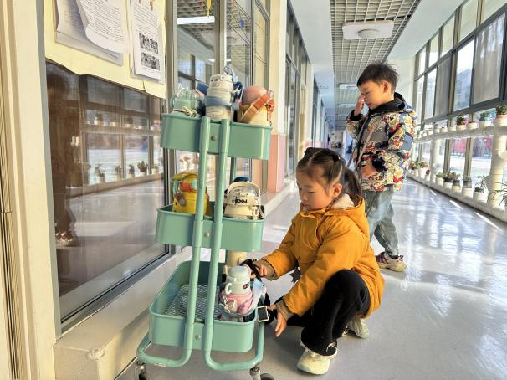 | 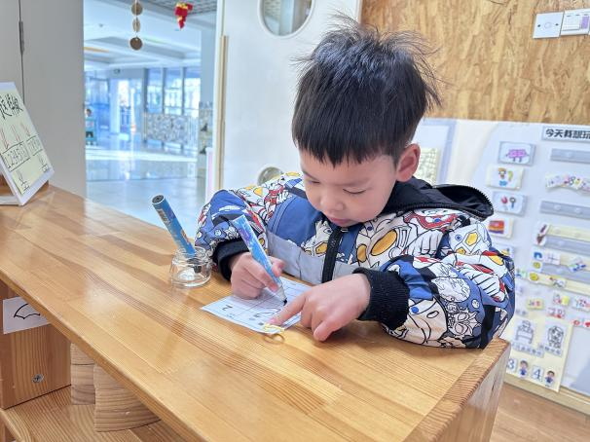
我会很快速的整理好水杯带子。这样看起来比较整洁。 | 早晨来了一定要记得签到哦，这样便于我们统计一周中谁迟到了！
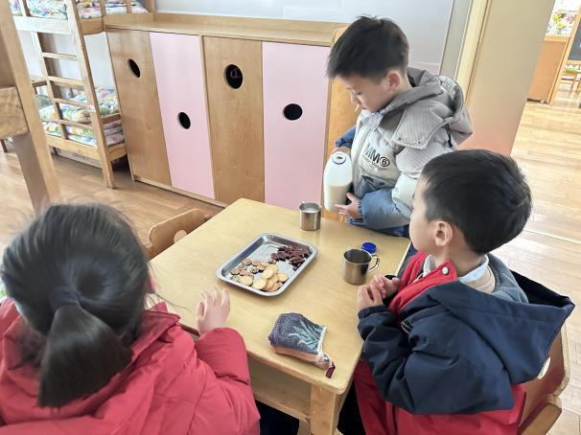

牛奶好像啊，今天我们有碧根果吃哦。坚果一点不能浪费。

-区域游戏-
区域游戏对中班幼儿的发展至关重要。它通过提供多样化的活动空间，如建构区、角色扮演区、美工区等，帮助幼儿在自主探索中发展认知、社交和动手能力。游戏过程中，幼儿能够自由选择活动，培养独立性和决策力，同时在与同伴互动中学会合作、分享和解决冲突。区域游戏还促进了语言表达、创造力和问题解决能力的发展，为幼儿提供了丰富的学习体验，是幼儿园教育中不可或缺的一部分。
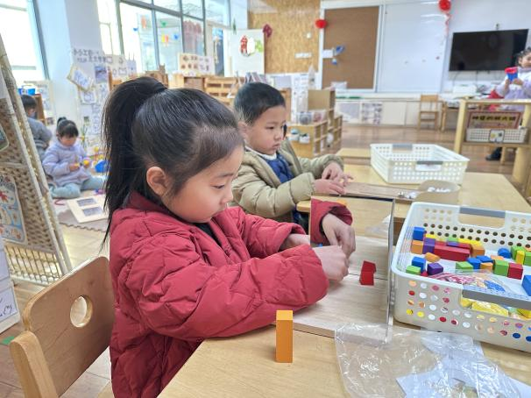 | 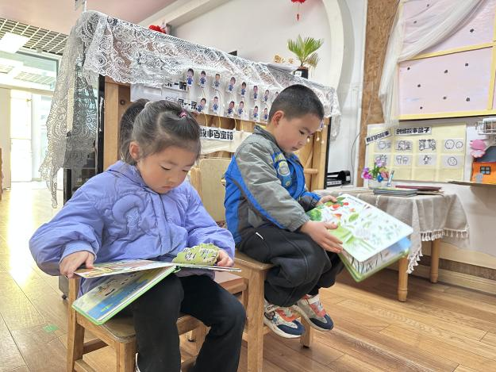
我在科探区玩了镜中谜组合游戏。这个很神奇。 | 我喜欢安静的看看绘本故事，这样能让我学到很多新的知识。
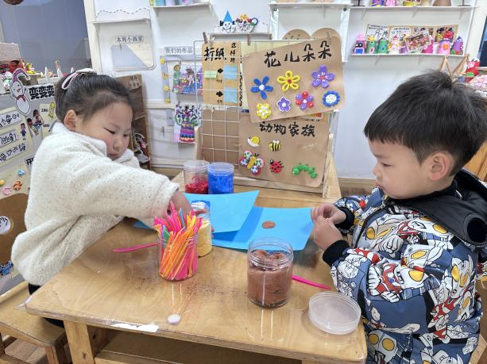 | 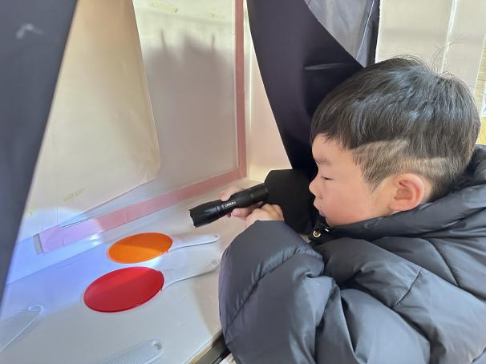
黏土制作时我的爱好，我还是继续完成之前做的作品。 | 光影游戏真好玩，这个老师你看是叠加在一起时不同的颜色。

-集体活动-
美术：孔雀
孔雀头上有圆球形的羽冠。身上颜色非常美丽，尾羽延长成巨大尾屏，上面有五彩的眼纹形状，开屏时如彩扇，尤为艳丽。这是一节命题美术活动，引导幼儿在仔细观察孔雀的基础上，感知了解孔雀外形的基本特征，并重点根据孔雀羽毛的特征大胆尝试设计花纹，用艺术的形式表现美、创造美。
活动中小朋友们能能欣赏孔雀的色彩美，感受孔雀羽毛色彩的丰富与美丽，并产生对鸟类的喜爱之情。同时还能在观察孔雀的基础上，能大胆的勾画出喜欢的孔雀，并用鲜艳明快的色彩进行装饰。
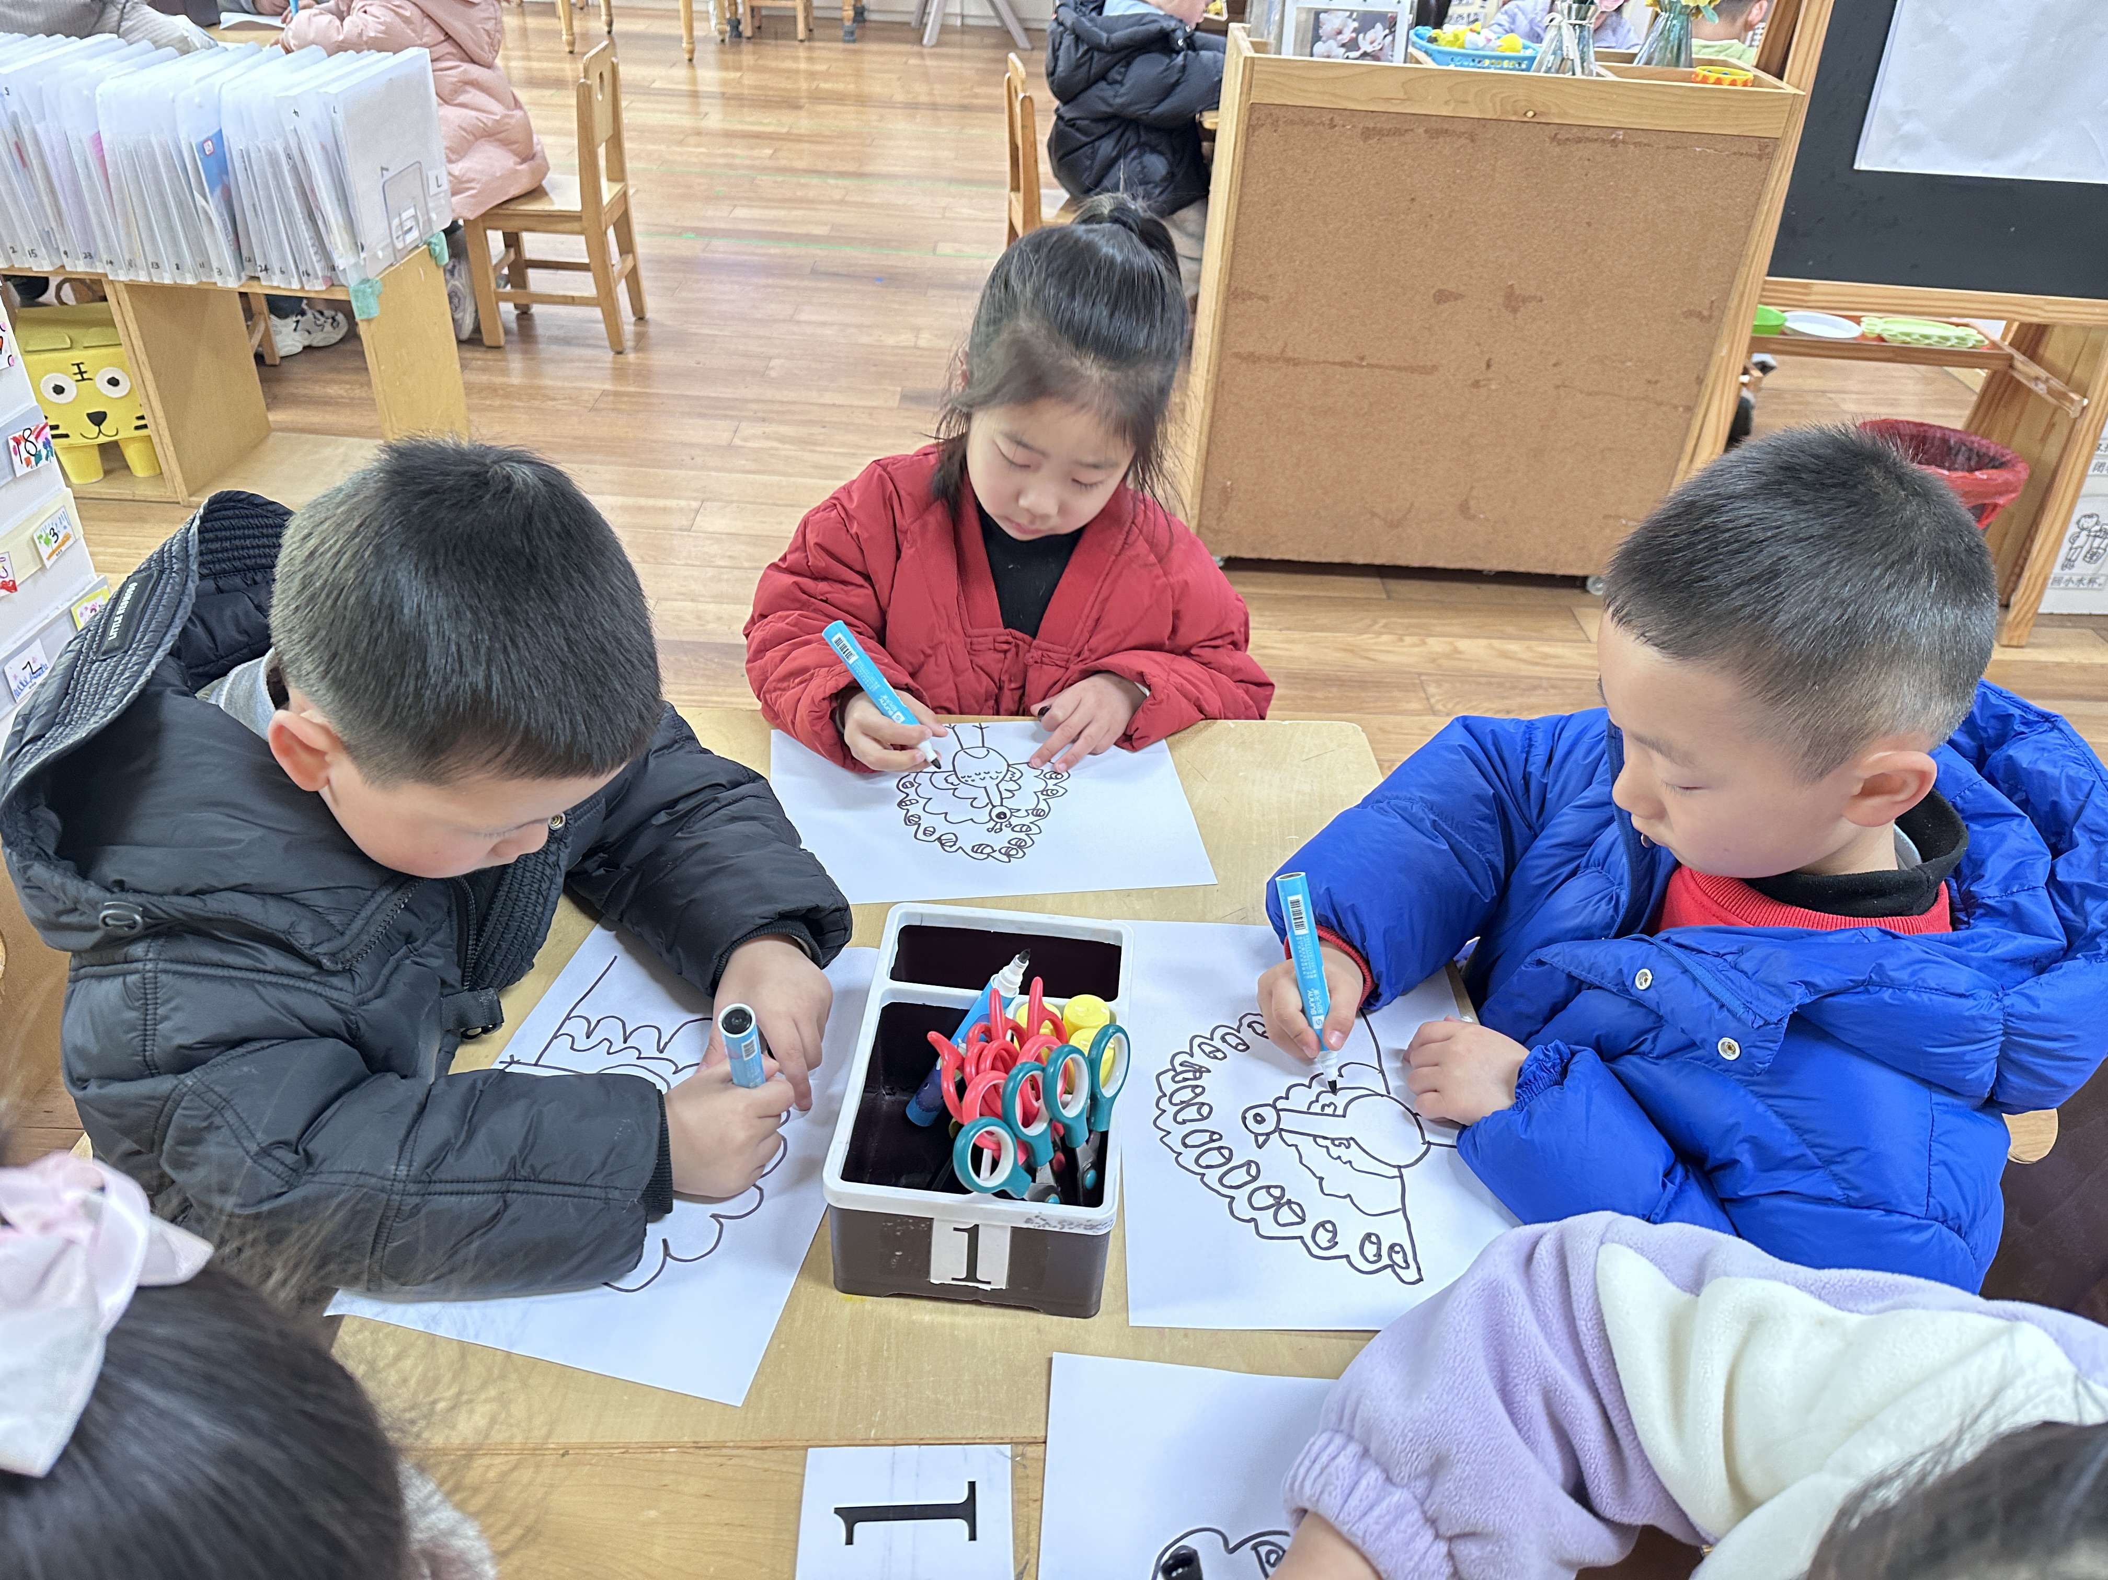 | 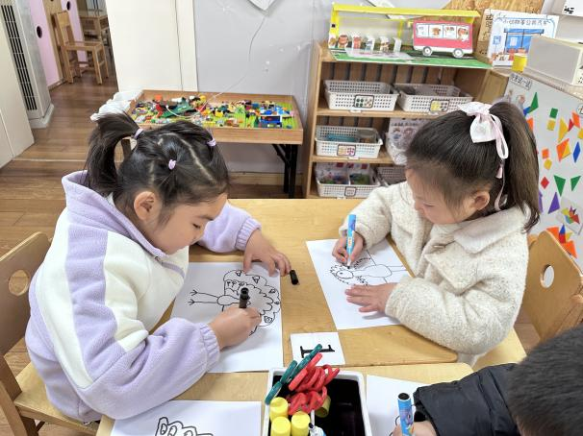
孔雀的脑袋是圆圆的，身体像酒瓶。我们要画出它的长脖子。 | 孔雀的脚细细长长的，支撑它漂亮的羽毛。
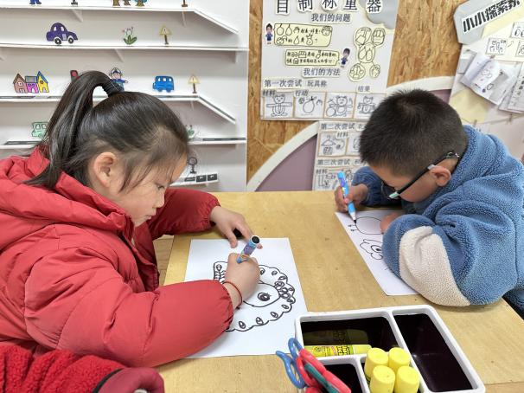 | 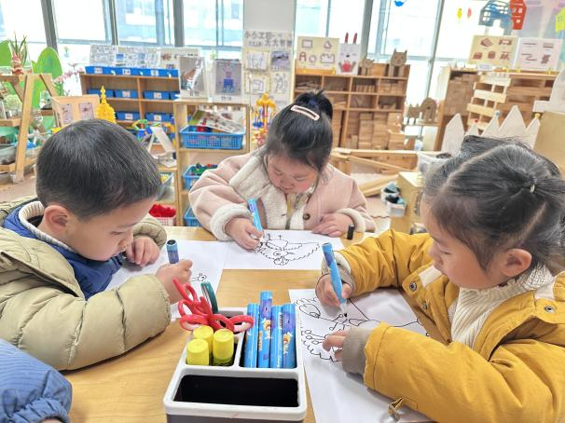
你们知道吗？孔雀身上有很多“小眼睛”哦，这是它的眼装纹。 | 我的孔雀我画了很多它羽毛上的线条。

阳光明媚的户外活动时间，中班的小朋友们兴高采烈地来到攀爬架前。在老师的引导下，他们依次排队，等待自己的轮次。攀爬时，小朋友们手脚并用，小心翼翼地抓住栏杆，一步步向上攀登。有的小朋友勇敢地爬到最高处，露出自豪的笑容；有的则在半途稍作休息，继续挑战自我。老师在一旁鼓励和守护，确保每个孩子的安全。攀爬架活动不仅锻炼了小朋友的身体协调能力和勇气，还让他们在挑战中收获了自信与快乐。
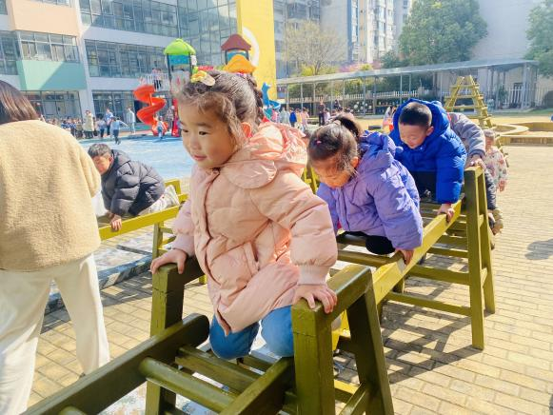 | 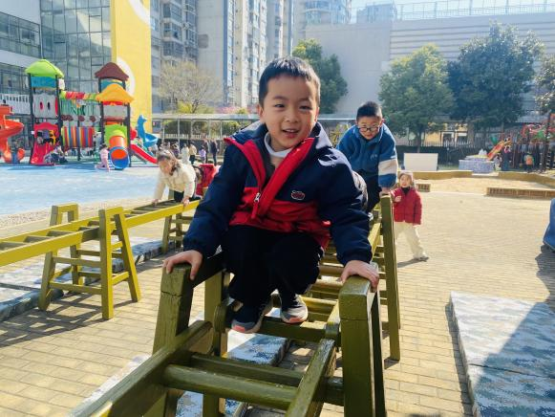
我有些害怕，不过老师一直鼓励和陪伴着我，所以我有点会勇敢起来。 | 老师，你看我已经爬的很熟练了。我都不用眼睛看着。
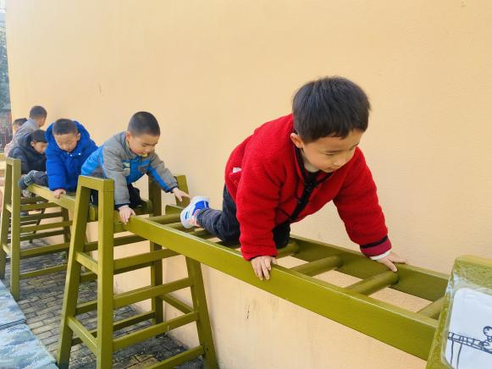 | 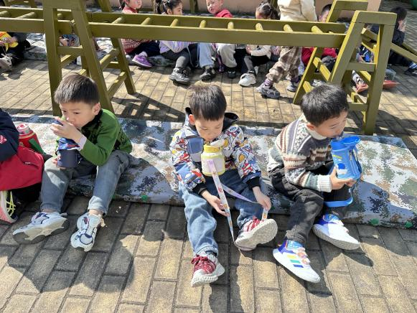
我爬的比较高，我需要眼睛一直看着。这样才安全。 | 活动后我们会喝水，这样补充体力最好了。

-午餐活动-
今天我们的午餐吃的是玉米片饭、鲍鱼排骨、包菜香干、金花菜鸡蛋汤。金花菜是春天特有的美食哦，非常的清香。孩子们知道是春天的蔬菜后都非常期待它的味道。
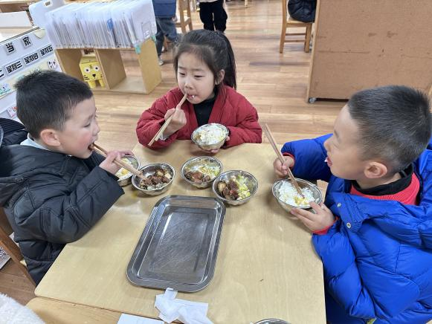 | 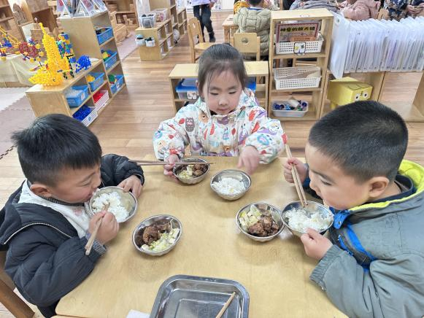
排骨真香啊，活动后吃上香香的饭菜真开心。 | 鲍鱼也很软糯，吃起来味道好极了。我很喜欢。
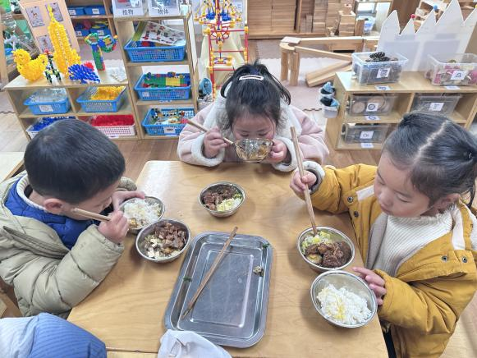 | 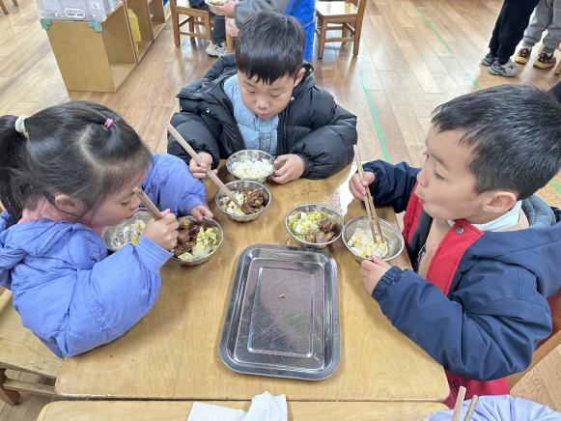
我喝了金花菜鸡蛋汤，真香是春天的味道。 | 蔬菜也不错，我菜爽口，香干软软的。荤素搭配非常合适。

-温馨提示-
- 春季传染病高发期，请尽量不要去人多密集处。
- 天气温度反复无常，请家长们时常关注幼儿穿衣情况。
- 近期诺如病毒比较猖獗，请关注孩子们的各项身体体征。
- end -
在一起的点滴都值得记录
我们｜中一班｜在一起

